75 JAHRE SALOMON –
75 JAHRE SPORT IN SEINER GANZEN VIELFALT

Salomon steht auch in Zukunft für einzigartige Sporterlebnisse im Einklang
mit der Natur – an 365 Tagen im Jahr

Im Herzen der französischen Alpen gegründet, hat sich Salomon zu einer Marke für alle Sportbegeisterten entwickelt. 75 Jahre jung, frisch und innovativ wie nie zuvor: So präsentierte sich die 365-Tage-im-Jahr-Marke bei einem exklusiven PR-Event zum Jubiläum. Am 27. und 28. Juni wurden am Tatzlwurm in Oberaudorf/Oberbayern Meilensteine der vergangenen Jahrzehnte, Highlights der Gegenwart und ein Sneak Peak in die Zukunft präsentiert. Neben Skistars wie Romed Baumann, Hannes Reichelt und Fritz Strobl waren Langläuferin Maren Hammerschmidt, die Laufprofis Filimon Abraham, Eva-Maria Sperger und Manuel sowie Hans-Peter Innerhofer vor Ort. Der Rahmen war also perfekt, um das Jubiläum der vielseitigen Sportsbrand gebührend zu feiern und voller Vorfreude in die sportliche Zukunft zu schauen.

„Ich bin fasziniert davon, was ich morgen tun werde.“

Georges Salomon

Once upon a time: Salomon als ewiger Pionier
75 Jahre und doch keinen Tag gealtert. Mit Stolz kann Salomon auf viele Jahre voller Pionier-Arbeit, Erfolgsgeschichten und Top-Athlet*innen zurückblicken. 1947 gründete die Familie Salomon in Annecy/Frankreich eine Säge- und Skikanten-Werkstatt. Bereits zehn Jahre später gelang mit der neuen Ski-Bindung „La Lift“ der erste Meisterstreich und ersetzte die traditionelle Leder-Bindung. Schlag auf Schlag ging der Erfolgslauf weiter: Die Ski-Bindung erhielt ein selbstöffnendes Fersenteil und katapultierte die Familie Salomon an die Spitze der Hersteller für Ski-Bindungen. 1979 kamen die ersten Salomon-Skischuhe auf den Markt und erfreuten sich sofort großer Beliebtheit. Elf Jahre später folgte der erste Salomon-Ski. Dass die Winter-Saison nicht genug ist, bewies Salomon 1992 und startete mit Hiking-Schuhen in den Sommersport-Markt vor. Im Bereich Trail Running gilt Salomon seit Beginn des Jahrtausends als Pionier, Förderer und Topausstatter der aufstrebenden Trendsportart. Die Athlet*innen bleiben Salomon wichtigste Inspirationsquelle: In enger Zusammenarbeit mit Spitzenathlet*innen entwickeln die französischen Spezialisten ihr Sortiment stetig weiter.

„Der Blick auf 75 Jahre Unternehmenshistorie beweist, dass sich Salomon durch einen einzigartigen Erfindergeist auszeichnet und das Thema Innovation fest in der Unternehmens-DNA verankert ist“, resümiert Stephanie Demuth, Country Marketing Managerin Deutschland stolz.

Mit Leidenschaft dabei: Salomon als Outdoor-Marke für jeden zu jeder Zeit
Sich in der freien Natur bewegen und das 365 Tage im Jahr: Salomon macht den Outdoor-Sport zum wahren Fest. In einer Gesellschaft, in der Geschwindigkeit und Stress den Ton angeben, hat sich Salomon das Ziel gesetzt, möglichst viele Menschen zur aktiven Bewegung zu motivieren. Mit ständig neuen, innovativen Technologien, ausgefeilter Handwerkskunst und der engen Zusammenarbeit mit Top-Athlet*innen wird die Bewegung in der Natur zum Genuss. Egal, ob Road Running, Trail Running, Outdoor, Alpin, Langlauf, Touring, Freeride und vieles mehr: Salomon bietet die passende Ausrüstung von Kopf bis Fuß in höchster Qualität. Produktserien wie die S/LAB-Kollektion heben die sportliche Performance auf ein neues Level. Im Jubiläumsjahr bringt Salomon zudem erstmals Schuhe auf den Markt, die in der hauseigenen Advanced Shoe Factory 4.0 in Ardoix im Herzen der Region Auvergne-Rhône-Alpes in Frankreich produziert werden.

„Wir bei Salomon arbeiten täglich mit großer Leidenschaft an der Zukunft des Sports. Dabei möchten wir noch inklusiver, diverser und jünger werden – und so zur Entfaltung des vollen Potenzials der Menschen durch erfüllende Sporterlebnisse in der Natur beitragen“, blickt Philipp Nenning, Country Marketing Manager Österreich, voraus.

Salomon setzt auf Verantwortung durch Nachhaltigkeit
Doch neben sportlicher Leistung geht es auch darum, diese Erlebnisse verantwortungsbewusst zu gestalten – und dies auf allen Ebenen. Dass Nachhaltigkeit ein großes Thema ist und bleiben wird, verdeutlicht ein Blick in die nahe Zukunft: Bereits heute sind in allen Sportarten nachhaltige Produkte fest integriert und werden kontinuierlich ausgebaut. Mit der Life Circle Studie konnte mittels vollständig recyclebarem Schuh bestätigt werden, welchen positiven Einfluss recycelte Stoffe in der Produktions- und Nutzungskette haben. Ein Grund mehr, darauf aufzubauen. „Wir wollen in allen Bereichen nachhaltiger werden: Von der Produktion über die Logistik bis hin zu sämtlichen Events. Dies müssen wir auf allen Ebenen leben und uns stetig verbessern. Denn die Natur ist die Spielwiese für unseren geliebten Outdoorsport, die es zu schützen gilt“, schließt Tim Sweeney, Head of Global Communications & PR von Salomon.

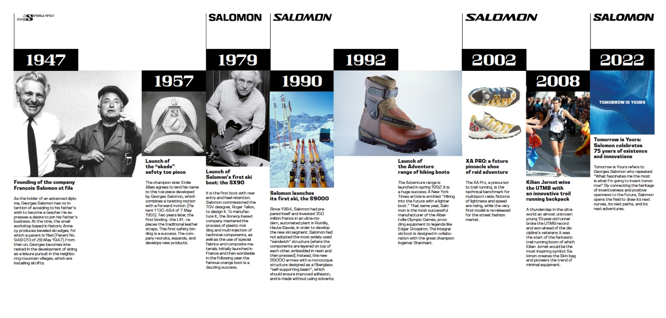

BILDMATERIAL:

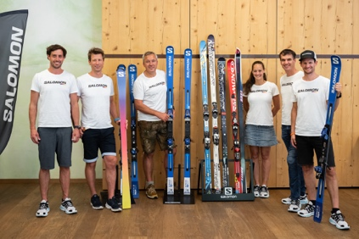 | Abb.1: 75 Jahre Salomon Jubiläumsevent  75 Jahre jung – frisch und innovativ wie nie zuvor: So präsentiert sich die 365-Tage-im-Jahr-Marke bei einem exklusiven PR-Event zum Jubiläum.  Fotocredit: Salomon
Abb.2: Salomon-Profis und Legenden
Neben Skistars wie Romed Baumann, Hannes Reichelt und Fritz Strobl waren Langläuferin Maren Hammerschmidt, die Laufprofis Filimon Abraham, Eva Sperger und Manuel sowie Hans-Peter Innerhofer vor Ort.
Fotocredit: Salomon
Abb.3: 75 Jahre Salomon-Historie
1947 gründete die Familie Salomon in Annecy/Frankreich eine Säge- und Skikanten-Werkstatt. 75 Jahre kann Salomon mit Stolz auf viele Jahre voller Pionier-Arbeit, Erfolgs-geschichten und Top-Athlet*innen zurückblicken.
Fotocredit: Salomon

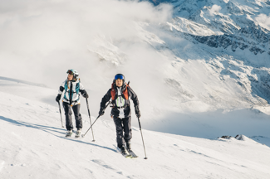 | Abb.4: Sports Brand für Outdoorerlebnisse das ganze Jahr  Sich in der freien Natur bewegen und das 365 Tage im Jahr: Salomon macht den Outdoor-Sport zum wahren Fest.  Fotocredit: Salomon
Abb.5: Verantwortung durch Nachhaltigkeit
2019 stellte Salomon den recyclebaren INDEX.01 vor. Neben 45 % CO₂-Ersparnis, wird die Wasserverschmutzung gesenkt, Verpackungsmaterial eingespart und der Recyclingprozess nach Ende der Lebensdauer des Schuhs miteinkalkuliert.
Fotocredit: Salomon

Mehr historische und aktuelle Bilder finden Sie hier.
Über Salomon:
Salomon, 1947 im Herzen der französischen Alpen gegründet, hat sich dazu verpflichtet, im Bereich Bergsport neue Maßstäbe durch die Entwicklung innovativer Ausrüstung zu setzen, die es den Menschen erlaubt, ihren jeweiligen Outdoorsport zu genießen, sich dabei zu verbessern und die eigenen Grenzen auszutesten. Das Unternehmen produziert und vertreibt Schuhe, Bekleidung und Ausrüstung für eine Vielzahl von Outdoor-Sportarten. Die Produkte werden im firmeneigenen Annecy Design Center entwickelt, wo Ingenieur*innen, Designer*innen und Athlet*innen gemeinsam an innovativen Lösungen arbeiten. Progressive Ausrüstung für mehr Freiheit für all jene, die die Natur als große Spielwiese sehen.

Zur Nachhaltigkeits-Serie von Salomon mit Tim Sweeney auf YouTube:
https://www.youtube.com/watch?v=DKUWxrGl2Ko&list=PLpskfzTlpo4jB6OGRuISUzf0psTfjMXUs

Pressekontakt Deutschland Pressekontakt Österreich
CitybeamKommunikation plenos - Agentur für Kommunikation GmbH
Iris Werner Jonas Loewe
Orleansstraße 45a Siezenheimer Straße 39a
D-81667 München A-5020 Salzburg
Telefon +49 (0)89 24 20 51-63 Telefon +43 662 620242 37
Mobil +49 (0) 177 611 53 74 Mobil +43 676 83786229
werner@citybeam.de jonas.loewe@plenos.at
citybeamkommunikation.de plenos.at

